Конспект открытого урока
Класс 10
Тема урока: Формулы сложения
Тип урока – обобщение и систематизация знаний
Цели урока:
- образовательные – обеспечить повторение, обобщение и систематизацию материала темы, создать условия контроля усвоения знаний и умений
- развивающие – содействовать развитию у учащихся мыслительных операций: умение анализировать, сравнивать; формировать и развивать общеучебные умения и навыки: обобщение, поиск способов решения; отрабатывать навыки самооценивания знаний и умений, выбора задания, соответствующего их уровню развития.
- воспитательные – вырабатывать внимание, самостоятельность при работе на уроке; способствовать формированию активности и настойчивости, максимальной работоспособности.
Оборудование: доска; карточки для индивидуальной работы учащихся; таблица ответов для проверки индивидуальных заданий, оценочные листы на каждого ученика.
Краткий план урока:
1.Оргмомент, цель урока – 2 мин
2.Устная работа – 6 мин
3. Проверка домашнего задания – 2 мин
4. Домашнее задание – 2 мин
5.Фронтальное решение задачи, « Найди ошибку» – 3-4 мин
6.Самостоятельная работа по карточкам – 10 мин
7.Самоконтроль– 2 мин
8.Разбор различных типов заданий – 10 мин.
9. Синквейн -3-4 мин
10.Подведение итогов урока, выставление оценок.- 2-3 мин
- Оргмомент.
Применяю структуру МЭНЭДЖ МЭТ(учащиеся рассаживаются по 4 человека за столы, образуя команды)
- Добрый день! Я рада всех Вас видеть. Как у Вас настроение? Давайте улыбнемся друг другу, расправим плечи, пожелаем удачи в работе, настроимся на поиск и творчество, и начнём урок.
Не бойтесь формул!
Учитесь владеть этим инструментом
Человеческого гения!
В формулах заключено величие и могущество
Человеческого разума! ( 1 слайд) Андре́й Андре́евич Ма́рков , академик

Как вы считаете, почему эпиграфом урока выбраны эти слова?
- Речь на уроке пойдет о формулах. Сегодня мы будем работать с тригонометрическими формулами, будем учиться их использовать в тригонометрических преобразованиях, будем применять их при упрощении тригонометрических выражений. (2 слайд)
Устные упражнения:
Если мы будем знать все формулы,, тогда будет у нас результат. Давайте, проверим свои знания,вспомним основные тригонометрические формулы, для этого проведём математичекий диктант :

( сималтиниус релли тэйбл-2 участника в команде одновременно выполняют письменную работу на отдельных листочках и по окончанию одновременно передают друг-другу для взаимопроверки, сверка по готовым ответам)

Вариант 1 | Вариант 2
1+tg² α = | cos(π/2+α)=
tg (3π/2+α)= | 1+ctg²α=
1- sin²α = | sin(π+α)=
sin(α-β)= | tgα.ctgα=
sin²α + cos²α= | cos(α+β)=
sin2α= | сos2α=
cos (π-α)= | 1-cos²α=
cos(α +β)= | sin(α+β)=
ответы (3 слайд)
Вариант 1 | Вариант 2
1+tg² α =1/( sin²α ) | cos(π/2+α)=-sinα
tg (3π/2+α)= -ctgα | 1+ctg²α=1/( cos²α)
1- sin²α = cos²α | sin(π+α)= - sinα
sin(α-β)=sin α cos β - cos α sin β | tgα.ctgα=1
sin²α + cos²α=1 | cos(α+β)= cos α cos β – sin α sin β
sin2α=2 sinα cos α | сos2α= cos²α - sin²α
cos (π-α)= - cosα | 1-cos²α= sin²α
cos(α -β)= cos α cos β + sin α sin β | sin(α+β)=sin α cos β + cos α sin β

3.Проверка домашнего задания.( 4 слайд)
- Вспомним домашнее задание (заранее на экране написано ответы домашнего задания, ученики сверяются).У кого есть вопросы?
За правильные решения ставите себе по 1 баллу за каждое задание.
4. Дифференцированное домашнее задание. Задание будет прикреплено отдельным файлом в факультатив(прописываем в дневниках)( 5 слайд)
«3»
«4»
«5»
а) Решите уравнение 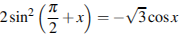.

б) Найдите все корни этого уравнения, принадлежащие промежутку 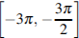

5.Фронтальная работа
На доске написано задание «Найди ошибку».Сначала исправления делаем в тетрадях, после этого 2 ученика исправляют на доске.

№2 Найди ошибку ( 6 слайд)
$$\begin{aligned}\text{sin}(π+α)=\text{sin}α \\ \text{cos}(π+α)=−\text{cos}α \\ \text{sin}(\frac{3}{2}π+α)=−\text{sin}α \\ \text{tg}(\frac{π}{2}+α)=\text{ctg}α \\ \text{sin}(2π−α)=\text{sin}α \\ \end{aligned}$$
$\begin{aligned}1)\text{cos}x=−\frac{\sqrt{3}}{2} \\ x=\frac{5π}{6}+2πk,k∈Ζ\end{aligned}$
$$\begin{aligned}2)\text{sin}x=\frac{\sqrt{2}}{2} \\ x=\frac{π}{4}+πk,k∈Ζ\end{aligned}$$

$$\begin{aligned}5)\text{sin}x=−\frac{1}{2} \\ \\ x={\left(−1\right)}^{k+1}⋅\frac{π}{6}+2πk,k∈Ζ\end{aligned}$$

5. Тест
Теперь проверьте свои знания и умения по данной теме.
Учащимся предлагается выполнить тест по карточкам . Каждое правильное решенное уравнение оценивается 1 баллом.

I вариант
А) 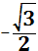; Б) ; В) ; Г)
А) ; Б) ; В) ; Г)
3.
А)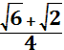; Б)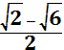; В)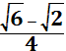; Г) 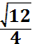
4.
А)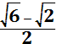; Б); В)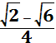; Г)
5. Найти 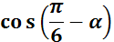, если
А) -0,3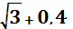; Б) -0,3 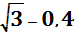;
В) 0,3- 0,4; Г) 0,3 + 0,4
6.Упростите выражение: 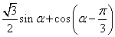
А. 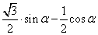
B. | 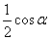
C. | 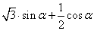
D. | 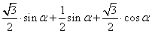
7.) Упростите выражение: 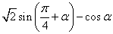
A.
B.
C.
D.

II вариант
А) ; Б) ; В)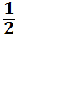; Г)
А) ; Б) ; В) 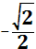; Г)
3.
А); Б)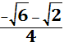; В); Г)

4.
А); Б); В)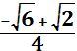; Г)

5. Найти 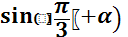, если
А) 0,4 + ; Б) 0,3 ;
В) -0,3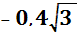; Г)- 0,4 +0,3

6.)Упростите выражение: 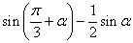
A. | 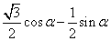
B. | 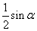
C.
D. | 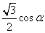

7) простите выражение: 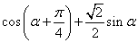
A. | 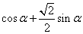
B. | 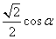
C. | 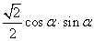
D. | 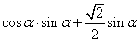

6. Самоконтроль.( 7 слайд)
- На партах- таблица ответов.
- Проверьте результаты своей работы по таблице и оцените ее.
Проводится сравнительный анализ результатов работы.
Ответы на тест
Первый вариант:
1.В; 2.А; 3.А; 4. Б; 5.Б; 6. С ; 7.В
Второй вариант:
1.Б; 2.А; 3 В; 4.А; 5. Г; 6. Д ; 7.В

7.Физкультминутка(8 слайд)
Закройте глаза, расслабьте тело,
Представьте вы – птицы, вы вдруг полетели!
Теперь в океане дельфином плывете,
Теперь в саду яблоки спелые рвете.
Налево, направо, вокруг посмотрели,
Открыли глаза, и снова за дело!
8. Разбор различных типов заданий (подготовка к ЕГЭ)
2 сильных ученика приглашаются к доске для индивидуальной работы. Им выдаются карточки с заданиями, которые они решают на доске.
№1. Решите уравнение 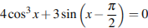.
б) Найдите все корни этого уравнения, принадлежащие отрезку .
Ответ: а) 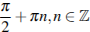, 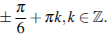 б) 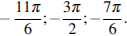
№2. Решите уравнение 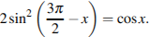

б) Найдите все корни этого уравнения, принадлежащие промежутку 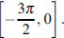
Ответ: а) 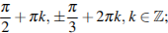 б) 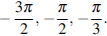
9 . Подведение итогов.
Задание командам: Составить синквейн на слово «Формула».( 9 слайд)
(Раунд тейбл-структура, в которой учащиеся по очереди выполняют письменную работу по кругу на одном листе бумаги)

Проверка синквейнов, составленных учащимися:
- Формула
- Точна, проста
- Облегчает, уточняет, объясняет
- С ней решать задания легче
- Тождество

- Формула
- Легкая, тригонометрическая
- Решать , применять, выводить
- Комбинация, математических и буквенных знаков
- Тождество

- Формула
- Легкая, тригонометрическая
- Преобразовывать, вычислять, выводить
- Инструмент человеческого гения
- Тождество

- Формула
- Сложная, тригонометрическая
- Помогает, вычисляет, доказывает
- Учит применять при упрощении выражений
- Равенство
Работа команд оцениваются.
10 слайд
10.Рефлексия
Ребята, в начале урока Вы мне сказали, что у Вас отличное настроение , и сейчас в конце урока я вновь хочу узнать о вашем настроении. А узнаю я его так: на своих оценочных листах имеется синусоида , на которой Вы отмечаете точками своё настроение.

ОЦЕНОЧНЫЙ ЛИСТ
Дата 16.12 Ф.И. ______________________________
Матем.диктант  (1-8) | Д/з (1-5) | Найди ошибку  (8) | тест  (1-7) | ЕГЭ  (1-2 б) | Итог

15-22 баллов- «3»
23-26 баллов- «4»
27-30 баллов - «5»

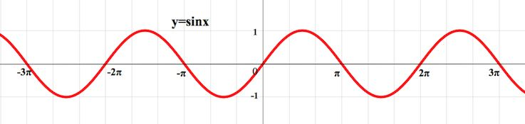

Собираются тетради для проверки домашнего задания и Оценочные листы учеников
Учитель: Спасибо вам за насыщенную работу на уроке. Я благодарю всех, кто принял активное участие в работе. Урок окончен. До свидания!

1-я строка – название синквейна - одно слово, обычно существительное, отражающее главную идею;
2-я строка – два прилагательных, описывающих основную мысль;
3-я строка – три глагола, описывающие действия в рамках темы;
4-я строка – фраза на тему синквейна;
5-я строка – существительное, связанное с первым, отражающее сущность темы.

Убеждаю в том, что каждый из них вполне может быть автором такого “интересного” стихотворения. Привожу ещё несколько примеров синквейнов, написанных старшими ребятами, называю имена авторов. За это время, более сообразительные ученики уже проводят “пробу собственного пера” и, обычно, к концу моего пояснения в классе уже готово несколько “стихотворных шедевров”. С разрешения авторов начинаем подробно разбирать стихотворения, выясняем, на что при написании синквейна необходимо обратить особое внимание. Затем предлагаю всем написать синквейн по теме сегодняшнего урока, даю 5 - 8 минут. Сначала работа вызывает затруднения. Наиболее эффективные синквейны получаются при работе а парах, в группах. Каждый ученик может обсудить свой синквейн с соседом и вдвоём из двух синквейнов они могут составить один, который устраивает обоих. Потом все знакомятся с синквейнами в своей группе. В результате очень часто возникает дискуссия, и рождаются новые, более усовершенствованные синквейны. Это даёт возможность рассуждать ученикам и критически рассматривать ту или иную тему. В дальнейшем ученики пишут синквейны не только на уроках, но и дома. Дети с удовольствием красочно оформляют и иллюстрируют свои стихи. У нас есть целые книжки синквейнов по различным темам, красочно оформленные и на компьютере и вручную.

Этот методический приём вписывается в концепцию взаимодействия и сотрудничества в образовательном процессе, расширяя арсенал парных и групповых форм деятельности. Кроме того, он требует, чтобы учащиеся слушали друг друга и извлекали из произведений товарищей, идеи, которые они могут сопоставить со своими.

Синквейн – эффективный и мощный инструмент для рефлексирования, синтеза и обобщения понятий и информации. Он способствует развитию творческого, критического мышления у учащихся. Детям нравится эта работа. Обычно первое знакомство с синквейном провожу в конце 6 класса, но с большим удовольствием пишем мы их до конца 11 класса.

Приложения

Примеры синквейнов:

1. Теорема Пифагора
2. Строгая, логичная.
3. Строим, доказываем, вычисляем.
4. Квадрат, построенный на гипотенузе, равен сумме квадратов, построенных на катетах.
5. Прямоугольный треугольник.

